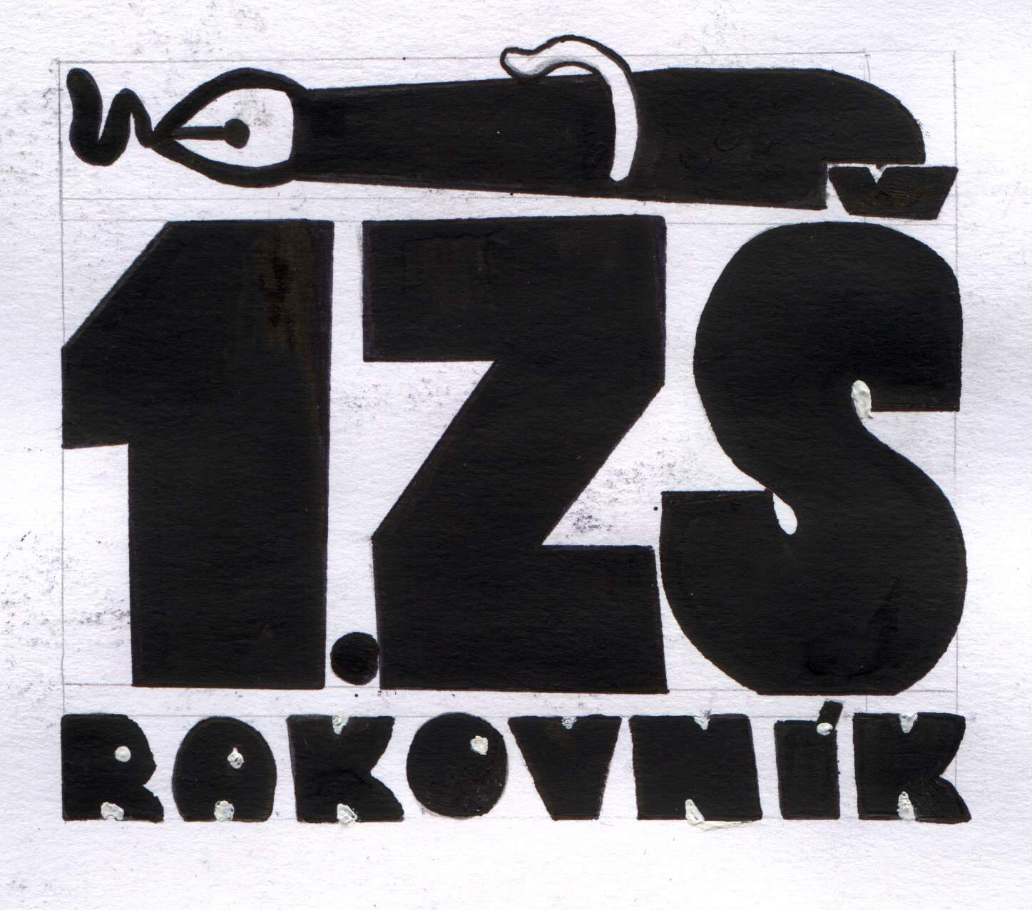
1. ZÁKLADNÍ ŠKOLA, RAKOVNÍK, Martinovského 153
Martinovského 153, 269 01 Rakovník

http://www.1zsrako.cz
-----------------------------------------------------------------------------------------------------------------

Smlouva o provádění úklidových prací –č. 1/2025

I. smluvní strany

Dodavatel: Danuta Šímová
Sídlo: Martinovského 153, 269 01 Rakovník
IČO:
Bank.spojení:

Odběratel: 1. základní škola, Rakovník, Martinovského 153
Sídlo: Martinovského 153, 269 01 Rakovník
IČO: 47016973
Zastoupený: Mgr. Karel Folber
Bank. spojení:

II. předmět smlouvy

Předmětem této smlouvy je denní úklid v prostorách nové přístavby tělocvičny 1. základní školy, Rakovník, který bude probíhat leden –červen, září - prosinec .
Jedná se o pravidelný úklid těchto prostor: vstupní vestibul, šatny, sociální zařízení, tělocvična, chodby, schodiště – vytření podlah, setření prachu, vynášení odpadků, mytí dveří, umyvadel, WC atd.

Generální úklid – bude prováděn 1x ročně v době školních prázdnin
- tento úklid zahrnuje údržbu parket a palubek v tělocvičně, oboustranné mytí oken v celé budově
- předmětem této smlouvy není úklid venkovních prostor, úklid po stavebních úpravách, malování atd.

III. Cena a platební podmínky

Za pravidelný úklid za jeden kalendářní měsíc se stanovuje pevná cena ve výši 14 000,- Kč včetně použitého materiálu.
Tato částka je splatná do 14 dnů na základě faktury, kterou vystaví dodavatel vždy k poslednímu v měsíci.
Za generální úklid se stanovuje pevná cena ve výši 12 000,- Kč včetně použitého materiálu.

IV. Podmínky provádění prací

Dodavatel se zavazuje:
1. Úklidové práce provádět v době mezi 22. – 7. hodinou.
2. Zajistit veškerý materiál potřebný pro úklid na své náklady.
3. Dodavatel zodpovídá za kvalitu, dodržování hygienických předpisů a za své zaměstnance v plném rozsahu.
4. Zajistit zastupitelnost svých zaměstnanců po dobu nemoci či dovolené.

V. Ostatní ujednání

1. Tato smlouva se uzavírá na dobu určitou s účinností od 1.1.2025 do 31.12.2025.
2. Tuto smlouvu lze ukončit výpovědí kterékoliv ze smluvních stran. Výpověď musí být učiněna písemně a doručena druhé smluvní straně.

3. Jakékoli změny či dodatky této smlouvy musí mít písemnou formu a musí být podepsány oprávněnými zástupci obou smluvních stran.

4. Smlouva se vyhotovuje ve dvou stejnopisech, přičemž každé ze smluvních stran náleží po jednom stejnopise.

V Rakovníku dne 31.12.2024

…………………… …………………..
odběratel dodavatel

